**企业环境报告书**

（2021年度）

二O二二年四月

**目 录**

1. 高层致辞
2. 企业概况及编制说明
3. 企业概况

1、企业基本信息及发展现状

2、企业产品情况

3、环境管理方针

1. 报告编制说明

1、报告涵盖的范围

2、报告的时限

3、报告编制依据

4、发布方式

5、编制部门及联系方式

1. 环保管理情况
2. 环境管理体制及措施

1、环境管理体制和制度

2、开展环保相关教育及培训情况

1. 环境信息公开及交流情况

1、环境信息公开方式

2、与利益相关者进行环境信息交流情况

3、公众对企业信息公开的评价

1. 相关法律法规执行情况

1、未发生重大污染环境事故系存在环境违法行为

2、环境监测及评价

3、环境突发事件应急预案及应急处理措施

1. 环境目标

1、污染物达标排放情况

2、固体废物处置情况

3、总量减排任务完成情况

4、环境保护税缴纳情况

5、企业的物质流分析

1. 降低环境负荷的措施及绩效
2. 与社会及利益相关方的关系

1、与消费者的关系

2、与员工的关系

3、与公众的关系

七、总结

**一、领导致辞**

首先，在此简要介绍一下通威太阳能的基本情况，2013年9月10日，通威太阳能（合肥）有限公司正式成立，作为一家集光伏先进制造技术和光伏应用研发、生产、销售于一体的高新技术企业，通威太阳能合肥公司发展壮大至今，一期拥有太阳能电池片产能3GW，太阳能组件产能1GW，各项生产技术指标位居光伏行业前列。目前我公司三期5GW高效组件项目也已阶段性投产。

在环保工作上，我们曾摸着石头过河，不断地攻坚克难，我们也坚持专业的事情让专业的人去做，不断提高通威太阳能环保的软硬件。我们深知环保工作只有起点，没有终点。在接下来的环保工作中，我们在打好水、气、声、渣、土壤污染防治“四大战役”的同时，也将精细化环保提上日程，采取环保分厂制管理，形成“定网格、定人员、定责任、定考核、全覆盖”的网格化管理体系，强化环境能力建设，从技术保障、投入保障、基础保障等方面夯实环境保护工作基础，促进企业生态环保工作更好开展。

依据国家环保部《企业环境报告书编制导则》（HJ617-2011）的相关要求，我公司组织编制了《通威太阳能（合肥）有限公司2021年环境报告书》，我们希望通过2021年度本公司的环境报告，将公司的环境信息系统透明、真实地传达给公众，以实现企业与社会及利益相关者之间的环境信息交流，进一步履行社会责任和义务，并诚恳接受社会、公众及各级环境管理部门的监督。

总经理：谢泰宏

**二、企业概况及编制说明**

### （一）企业概况

### 1、企业基本信息及发展现状

|  |  |  |  |
| --- | --- | --- | --- |
| **单位名称** | 通威太阳能（合肥）有限公司 | **信用代码** | 91340100560687779D |
| **单位地址** | 合肥市高新区长宁大道888号 | **地理位置** | 东经 117°6'17.244 "  北纬 31°49'11.298 " |
| **法定代表人** | 谢毅 | **邮政编码** | 230088 |
| **环保负责人** | 张明 | **联系电话** | 0551-62896110 |
| **行业类别** | C3825 | **电子邮箱** | ZHANGM014@tongwei.com |
| **单**  **位**  **简**  **介** | 通威太阳能合肥公司发展壮大至今，一期拥有太阳能电池片年产能3GW，太阳能组件年产能6GW，各项生产技术指标位居光伏行业前列。通威太阳能从建厂伊始一直以打造花园式、绿色清洁的智能制造工厂为目标，也是同行业中第一家做到工业4.0智能制造的公司。  4d131b29bc4632d130dc2b4d0b664ed | | |

通威太阳能（合肥）有限公司成立于2010年8月，位于合肥国家高新技术产业开发区，公司占地面积1000亩，注册资本21.5亿元，是一家专业从事高效晶硅太阳能电池和组件的国家级高新技）术企业。公司先后获得“中国新能源国际领跑者”、“国家高新技术企业”、“国家知识产权优势企业”、“国家两化融合贯标”、“安徽省质量奖”、“安徽省级绿色工厂”、“安徽省级数字化车间”、“安徽省企业技术中心”、“安徽省级工业设计中心”、“合肥市级智能工厂”等荣誉，共计100多项。

通威太阳能从建厂伊始就一直以花园式智能制造工厂在要求自己。首先，通威太阳能公司是洁净厂房内高自动化、高智能的生产模式，是同行业中第一家做到工业4.0智能制造的公司。合肥公司也在2019年荣获国家级绿色工厂。

2、企业产品情况

截止目前公司已投产电池3000MW，组件6000MW，其中5个电池车间（截至2021年底因公司战略发展，已停产）、3个组件车间，共40余条生产线，各项生产技术指标已达到光伏行业一线水平，是目前全球单体规模最大的太阳能电池产品生产基地。公司产能利用从投产时24000片/线/天，至目前平均产出提升至近50000片/线/天，单线产能提升超90%，多晶电池片平均转换效率从投产时17.8%提升至目前18.7%，最高转换效率达19.7%，远超出国家工信部发布的《光伏制造行业规范条件（2018年版）》18%的要求。

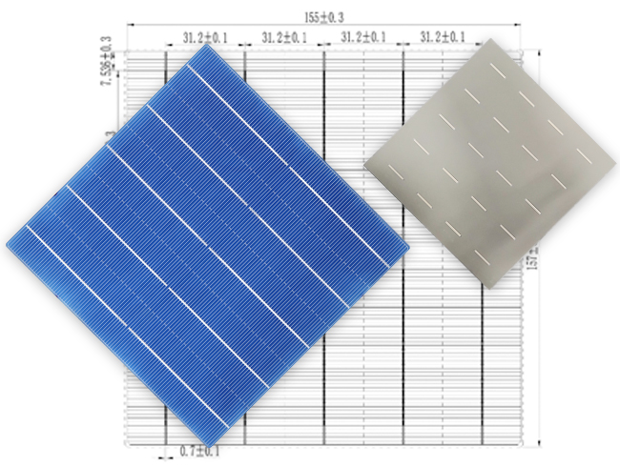 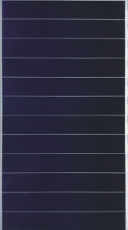

图1 太阳能电池片 图2 组件

3、 环境管理方针

我公司环境和职业健康安全（EHS）管理方针：**以人为本，生命健康至上，任何工作和决策必须优先考虑安全。全员尽责，防危重安，绿色发展，追求卓越安全环保绩效。**

（二）报告编制说明

1、报告涵盖的范围

2021年度环境报告是公司按照新《环境保护法》及《企业环境报告书编制导则》的要求，结合地方有关法律法规，在年度环境报告中持续公开环境保护信息，接受社会监督。

2、报告时限

本报告的报告时限是2021年1月1日-2021年12月31日。

3、报告编制依据

本报告根据《中华人民共和国环境保护法》、《企事业单位环境信息公开办法》及《企业环境报告书编制导则》中的相关要求编制。

4、发布方式

本报告书由通威太阳能在公司官网发布。

5、编制部门及联系方式

编制部门：通威太阳能（合肥）有限公司安全环境部

联系方式：0551-62896110

**三、环境管理状况**

（一）环境管理体系及措施

1、环境管理体系和制度

公司设有安全环境部，负责公司内外部的环境保护管理相关工作，厂务部负责公司废水、废气环保设施的运营，并成立以总经理为组长的环保领导小组。公司制定了一系列环境管理文件，具体有《环境管理制度》、《安全环境奖惩制度》、《废水废气排放程序》、《危险废物管理程序》、《环境污染事故应急预案》等，使得公司环境管理有依据，工作有程序，监督有保障，并取得了环境管理体系认证。

公司将安全环保作为生产经营工作的前提，总经理负责公司环境保护工作的统筹和管理，研究、协调环境保护工作中的重大问题。公司每月度召开一次安全环保委员会会议，会议总结前期公司环保主要工作情况，研究和部署下一步环境保护计划和措施。

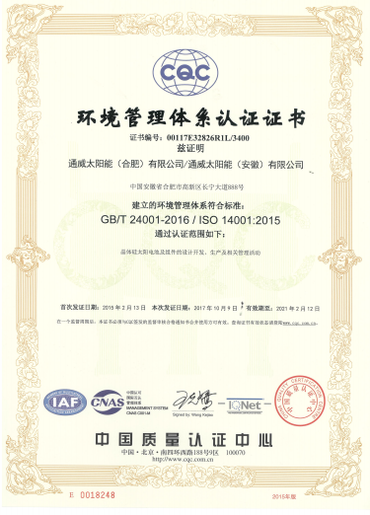根据各部门实际情况，建立了系统完善 的考核制度体系，并与各岗位职工签订目标责任书，确定环境保护指标与部门绩效责任制考核、与部门负责人工作绩效考核挂钩，将指标层层分解，落实到具体责任人，奖罚分明，落到实处。

我公司按照清洁生产强审要求，开展了第二轮清洁生产审核，并于2020年3月24日取得了合肥市生态环境局高新分局关于我司通过清洁生产审核评估的批文；2021年10月12日取得了合肥市生态环境局高新分局关于我司通过清洁生产审核验收意见函。

2、开展环保相关教育及培训情况

我公司非常重视环保管理规范及各环保相关岗位管理人员的培训。公司以国家相关法律法规、环境管理体系及公司内部环境管理文件为依据，要求各环保相关岗位管理人员定期学习，并将学习效果纳入岗位考核，提高相关岗位人员的专业技能和管理水平，保障环保设施的稳定运行。

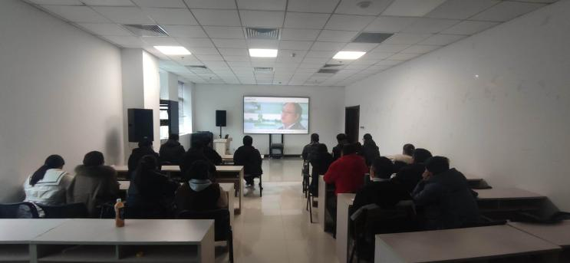 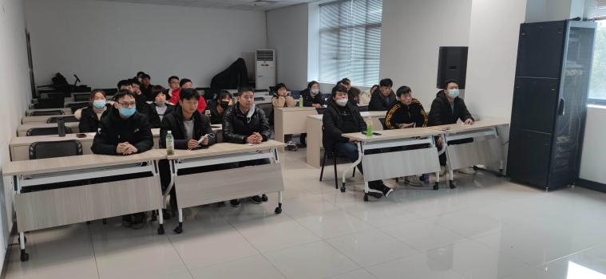

(二)环境信息公开及交流情况

1、环境信息公开方式

按照国家有关环境信息公开的法律法规，公司环境信息公开力度逐年提升，建立了对自行监测数据、重要环保事项即时公开的环境信息披露体系。公司通过企业官网、公司宣传栏、宣传屏幕等持续向社会公开发布环保设施落实、提标改造情况、自行监测数据等环境信息。

2、与利益相关方进行环境信息交流情况

为创建环境友好型企业，公司以上企考察、外出取经、电话问询等多种形式同同行业及其他行业先进企业、环保技术科研单位、行业主管部门、环保行政管理等单位进行环境保护信息咨询和交流，多方听取收集意见，不断提高和改善企业的环保管理水平。

3、公众对企业环境信息公开的评价

我公司2021年通过公司官网、合肥市生态环境局网站、安徽省重点排污单位自行监测及监督性检测信息平台等公开我司项目环境影响评价、检测数据等环境信息。

（三）相关法律法规执行情况

1、最近3年生产经营中未发生重大污染事故及存在的环境违法行为情况（包括受到环境行政处罚或者处理情况）。

我公司自投产以来遵守国家和地方有关环境保护的法律法规和政策要求，核查时段内未发生重大及以上环境污染事故或重大生态破坏事件，未被责令限期治理、限产限排或停产整治，未受到生态环境局及省级环保部门处罚。

2、环境监测及评价

2021年每季度委托第三方有资质检测单位对全厂有组织废气、无组织废气、废水、噪声进行检测，各项污染物均满足排放限值要求，并将结果在重点排污单位自行监测及监督性监测信息公开发布平台公示。合肥市生态环境局高新分局也定期对我公司废水、废气进行监督性监测。

3、环境突发事件应急预案及应急处理措施

1)为了在突发环境污染事故发生后及时予以控制，防止事故蔓延，有效地组织抢险和救助，将事故危害降到最低，同时警戒企业防微杜渐。我公司从企业自身安全生产、环保保护的目标出发，积极组织修订《通威太阳能（合肥）有限公司突发环境事件应急预案》，并按照计划组织预案演练、培训，以实现一旦有突发环境污染事件发生，可按照应急预案所规定的程序进行应急响应，紧张有序地实施救援，最大限度地减少人员伤亡和财产损失，保护生态环境。同时我公司每年也购买环境污染责任险。

2）应急处理措施

我公司雨水总排口均设置雨水截断阀，同时不断加强监管水平，2020年在公司雨水排口设置在线流量计，可尽快发现并切断污染源通过雨水井流入市政雨水管网，从而对地表水造成污染。针对不同的突发环境事故，第一时间按照事故应急处理措施处理，在事故超出部门能力范围时，请求公司应急指挥中心组织救援，同时部门采取必要的措施预防和阻止事故进一步扩大。一旦超出公司处理能力范围，向附近企业及环保主管部门寻求社会支援。

3）应急预案落实情况

我公司针对2019年重新修订的突发环境事件应急预案，制定应急预案演练计划，并按照计划实施演练。2021年，我司共组织实施化学品泄漏、危险废物应急等各类应急演练50余次，以加强员工应急处理能力。

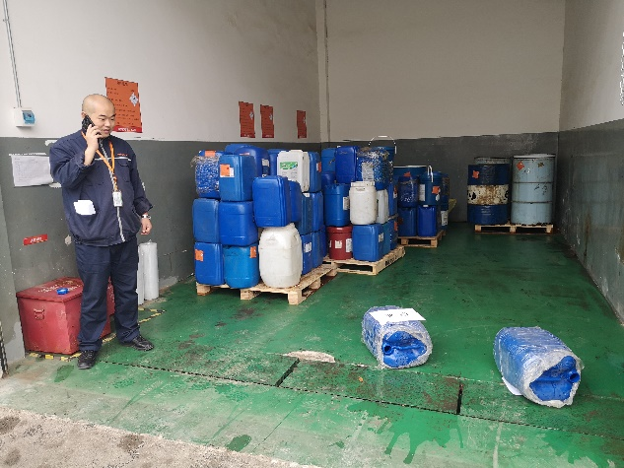 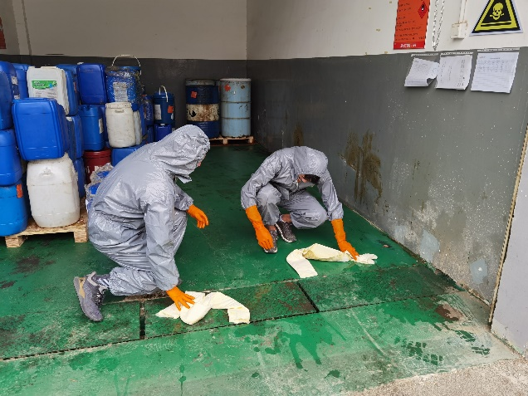

4、企业新改扩项目环评审批及“三同时”制度执行情况

我公司新改扩项目均按照环保“三同时”制度严格执行。2019年，我公司扩建5GW高效组件项目，于2019年10月16日取得合肥市环境保护局高新分局关于此项目的环评批复(环高审【2019】088号)，2020年该项目阶段性建设，投产3条生产线，并于2020年11月完成该项目阶段性竣工环境保护自主验收。

**四、环保目标**

1、污染物达标排放情况

我公司制定了2021年自行检测方案，每季度委托监测一次，受委托方为有符合国家相关资质的单位，以保障监测数据的准确性和有效性。委托监测单位主要有安徽海峰分析测试科技有限公司、安徽上阳检测有限公司、安徽行远环境科技有限公司，委托监测内容为废水pH、COD、氨氮、总氮、总磷、氟化物，废气氮氧化物、氟化物、氯化氢、硫酸雾、氯气、氨、颗粒物、非甲烷总烃，噪声。根据检测结果，2021年度主要污染物排放均满足排放标准要求，无超标情况发生，环保达标率100%。

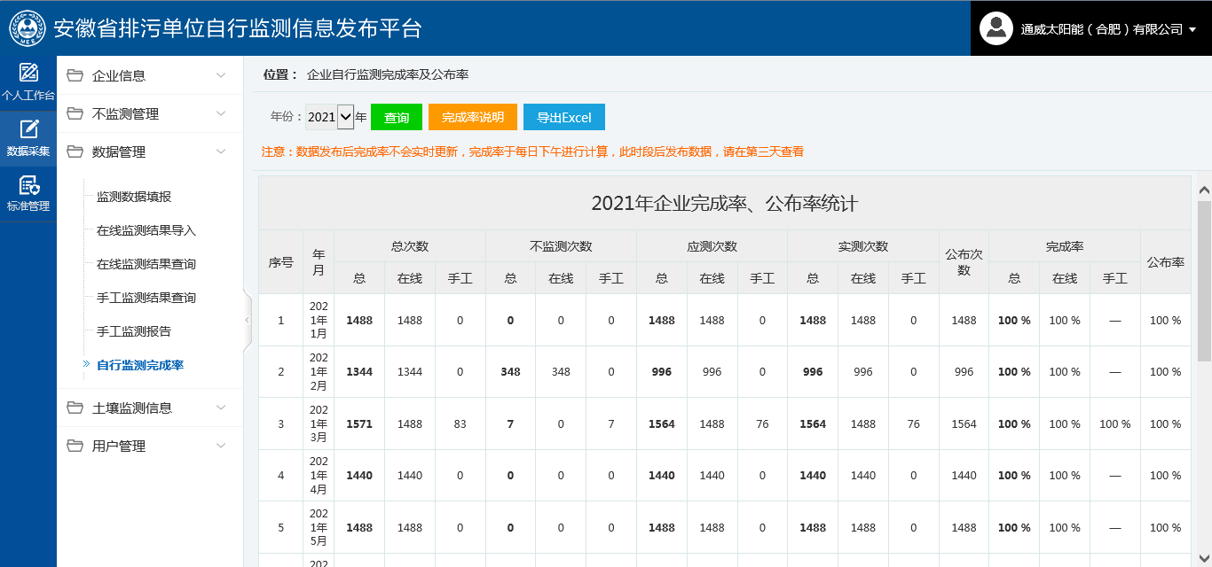

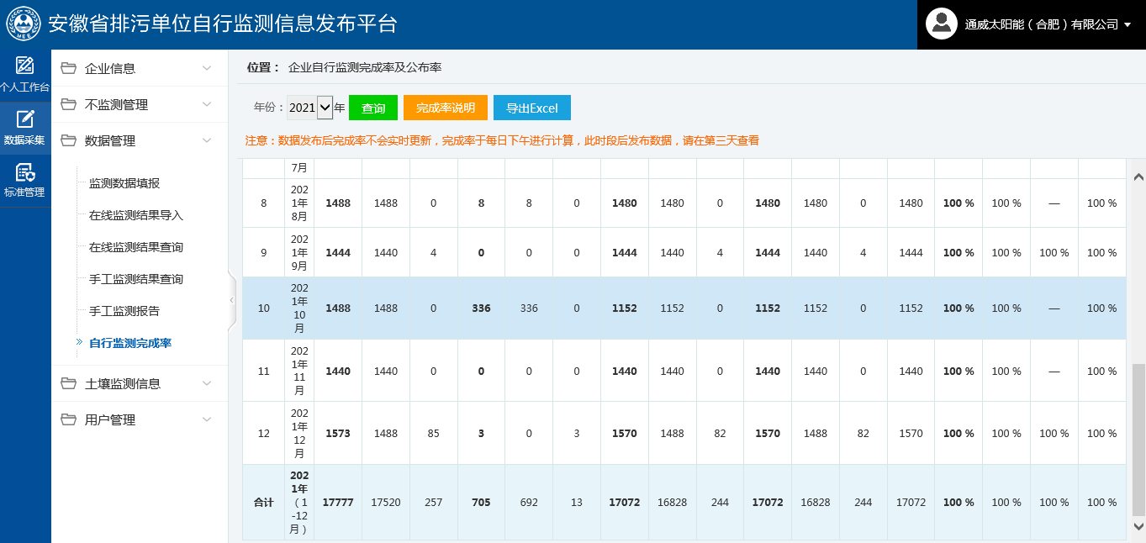

2、固体废物处置情况

1）一般固废

公司产生的一般固体废物主要是污水处理产生的污泥、MVR结晶盐。2021年共产生、处置一般固废7801吨，委托巢湖爱华环保科技有限公司、宣城市矿园环保科技有限公司综合利用处置，固废减量50%以上。

2）公司产生的危险废物主要为废活性碳、沾酸滤芯、废油等，2021年共委托处置危险废物188.9吨，委托具有危险废物处置资质的安徽浩悦环境科技有限公司合法合规处置。

3、总量控制排放任务完成情况

2021年，公司共排放废气量318232.62万标m3，其中氮氧化物10.36吨、颗粒物0.2563吨、VOCs 2.956吨，较2020年排放总量有所削减，圆满完成总量控制排放任务。

4、环境保护税缴纳情况

公司按照国家相关规定，按时缴纳季度环境保护税。2021年依法共计缴纳环境保护税1.2万元。

5、企业的物质流分析

通威太阳能是一家跟阳光紧密结合的企业，我们生产的产品将源源不断地吸收太阳的能量，将它转换为电能，最终做到平价上网。如果把我们公司的产品最终折算成环保价值，预估年发电总量2.46亿度，相应将节约80.63万吨标准煤，减少污染排放66.88万吨碳粉尘、245.23万吨二氧化碳、7.38万吨二氧化硫、3.69万吨氮氧化物。所以，打造光伏能源与环境保护协同可持续发展、致力于以光伏破解雾霾的可行之策，我们与环境保护有着不谋而合的机缘与联系。

|  |  |  |  |  |  |
| --- | --- | --- | --- | --- | --- |
| **产品产能计算发电量及节能减排表** | | | | | |
| **产生** | **节能** | **减少排放** | | | |
| 发电量 | 煤 | 碳粉尘 | 二氧化碳 | 二氧化硫 | 氮氧化物 |
| 2.46亿度 | 80.63万吨 | 66.88万吨 | 245.23万吨 | 7.38万吨 | 3.69万吨 |

我公司2021年共使用23976.98万度电，135.6万吨自来水。公司总排口全年废水排放量约130万吨，废水COD排放量40.36吨、氨氮19.62吨。

**五、降低环境负荷的措施及绩效**

1、我公司对现有制绒、刻蚀废气处理系统进行提标改造，氮氧化物减排量约20吨、VOCs减排量约8吨。2021年共排放废气约318232.62万标立方，其中氮氧化物、颗粒物、VOCs排放量均控制在环保局核定的总量控制范围内。

2、为了更好地掌握我公司废水重点污染源排放异常情况以及运行异常情况，解决PC端异常情况预警报警信息的滞后性，我公司开发了手机APP可随时随地查询，并在app中设置二级限值及报警。如氟化物排放标准是8mg/L，我们设置了更低的二级限值6mg/L。一旦出水氟离子浓度超过6，提前给予预警。在未超标之前，就可对在线监测和废水处理情况进行分析和排查，形成工作调度与管理闭环，从而减少或避免超标情况的发生。

3、我公司加强无组织收集、处理，如对废水站全部废水池进行了反吊膜加盖及废气收集处理等。公司车间内设备基本上都是选择密闭式生产设备，生产过程中产生的废气做到95%以上的收集、处理，对于不能完全密闭收集的地方做了吸压式的收集、处理。

4、我公司不断调整制程工艺参数，从源头上不断降低污染物排放，2021年共减少废酸产生及处置量约2800吨。同时我司加强废水处理优化，减少污泥产生量约4500吨。

**六、与社会及利益相关者的关系**

1、与消费者的关系

作为光伏发电、清洁能源生产企业，通威太阳能加强与主要客户及供应商的战略合作，保障产品转换效率、良品率、CTM值等质量指标处于行业领先水平，推动电池片非硅成本进一步优化，并且实现了下游全球前十大组件厂商的全面覆盖，受到了全球前五大组件厂商的一致好评，荣获晶科能源有限公司“质量优秀供应商”，协鑫集成科技有限公司“最佳品质供应商”、阿特斯阳光电力有限公司“优秀供应商”“产品质量免检供应商”、天合光能有限公司“优秀供应商”、无锡尚德太阳能电力有限公司“优质供应商”、中南光电有限公司“杰出供应商”、锦州阳光能源有限公司“品质最佳供应商”、东方日升新能源股份有限公司“战略供应商”称号等。

2、与员工的关系

公司为员工提供了良好的工作、生活环境，注重加强员工的环保、节能培训及通岗能力。公司员工的稳定为公司的安全环保生产提供了坚实的基础。

3、与公众的关系

公司环境信息及时向社会公众进行披露，并积极举办环境公众日活动，与附近居民保持良性沟通。我公司作为制造型企业，员工较多，也在一定程度上带动周边经济发展。

**七、总结**

本报告参照《企业环境报告书编制导则》（HJ617-2011）进行编制，截止到2021年底，公司未发生环境违法事件。2021年，公司将继续完善环保规章制度，加强环境保护管理，确保各项污染物达标排放，积极履行环保社会责任。